Miguel Angel Serna Perez

S16120271

Itsur

Check-list

Gestión de Proyectos de Software

# Páginas de Firmas

|  |
| --- |
| Líder de Proyecto |
| Miguel Angel Serna Perez |

Firma

______ _ Miguel Ángel Serna Perez_______________

|  |
| --- |
| Programador |
| Miguel Angel Serna Perez |

Firma

Miguel Angel Serna Perez________

|  |
| --- |
| Tester |
| Miguel Angel Serna Perez |

Firma

_ Miguel Angel Serna Perez________

|  |
| --- |
| Diseñador |
| Miguel Angel Serna Perez |

Firma

__ Miguel Angel Serna Perez______

|  |
| --- |
| Analista |
| Miguel Angel Serna Perez |

Firma

____ Miguel Angel Serna Perez_________

|  |
| --- |
| Cliente |
| Conalep Moroleón |

Firma

________Miguel Angel Serna Perez_____

# Índices

Contenido

1. Páginas de Firmas 1
2. Índices 2
3. Control de cambios 3
4. Introducción 4
5. Planeación del Proyecto 4

Descripción de Proyectos 4

Objetivos 4

Alcance del Proyectos 5

Cronograma 6

1. Evidencia de la Propuesta del Proyecto 6
2. Supervisión y evaluación del personal 7
3. Supervisión y evaluación del Proyecto 7
4. Informe Interno 8
5. Informe Externo 8
6. Plan de Calidad 8

Introducción 8

Desarrollo 9

Formato de Calidad 9

• Producto Resultante. – Nombre del producto o productos resultantes de la actividad. 9

Conclusión: 10

1. Bibliografía 10
2. Bibliografía 10

# Control de cambios

Creación de:

1. Portada
2. Páginas de Firmas
3. Índices
4. Introducción
5. Descripción de Proyectos
6. Objetivos
7. Alcance del Proyectos

Fecha de creación……………………………………………………………. 13/08/2019

Actualizar la Descripción del Proyecto

Modificación 1………………………………………………………………… 27/08/2019

1. Evidencia del SCRUM
2. Evidencia de la Propuesta del Proyecto
3. Supervisión y Evaluación del Personal
4. Supervisión y Evaluación del Proyecto
5. Informe Interno
6. Informe Externo
7. Agregar el Cronograma
8. Plan de calidad

Modificación 2 …………………………………………………………………12/09/2019

# Introducción

Este documento muestra la información general del Proyecto Check-List el cual consta de realizar un software que tome las asistencias de los alumnos en la entrada de la misma institución al igual que las salidas de los estudiantes. Por medio de un checador de código de barras. Además de que tendrá la opción de generar reportes acerca del comportamiento de los alumnos.

# Planeación del Proyecto

## Descripción de Proyectos

Check-List el cual consta de realizar un software que tome las asistencias de los alumnos en la entrada de la misma institución al igual que las salidas de los estudiantes. Por medio de un checador de código de barras. Además de que generara reportes al finalizar el mes para obtener el índice de los alumnos que más faltan en la institución y así llevar un control extensivo de esos alumnos que faltan demasiado. La asistencia se guardará o se aplicaran a una base de datos en Excel en la cual solo se guarda el nombre del alumno, carrera y 5 apartados para seleccionar los días de la semana y hay poner la asistencia o inasistencia para la finalización de la semana generar un reporte de las mismas. A finalizar el mes también se generará otro reporte de las asistencias del mes.

Tendrá otro apartado enfocado a cuestiones académicas de los alumnos. La cual funcionara de la siguiente manera generara reportes acerca del comportamiento de los alumnos, Esto con el fin de agilizar el proceso y gastar menos hojas implementaremos esta modalidad en el sistema. Al llenar todos los campos del formato o documento de reporte en el sistema. Este creara un directorio con el nombre del alumno y dentro de él se creará un archivo con el nombre o el tipo de reporte (este dato se tomará de un campo en el cual en usuario especificara el tipo de reporte a generar). Creará un archivo Word con el tipo de reporte seguido de la fecha del día generado con la información asignada en el programa.

## Objetivos

* General

1. Terminar el proyecto en tiempo y forma.
2. Satisfacer las necesidades por las cuales el sistema es solicitado.

* Específicos

1. Que la conexión del software no falle o no se desconecte con el lector de código de barras.
2. Que el sistema maneje una velocidad adecuada para su uso.
3. Que el sistema no sufra fracturas o inconvenientes.

## Alcance del Proyectos

El objetivo es que funcione de una manera excelente el software para que sea usado por la institución y no deban mas adelante tener que cambiar por que el sistema es malo. Por eso se trabajará duro para que el impacto sobre la institución sea positivo y los estudiantes puedan usarla sin ningún problema. Ya mas adelante si se da la oportunidad poder mejorar el sistema con nuevas características para que tenga mayor alcance en las actividades que realizan los administrativos en la institución

## Cronograma

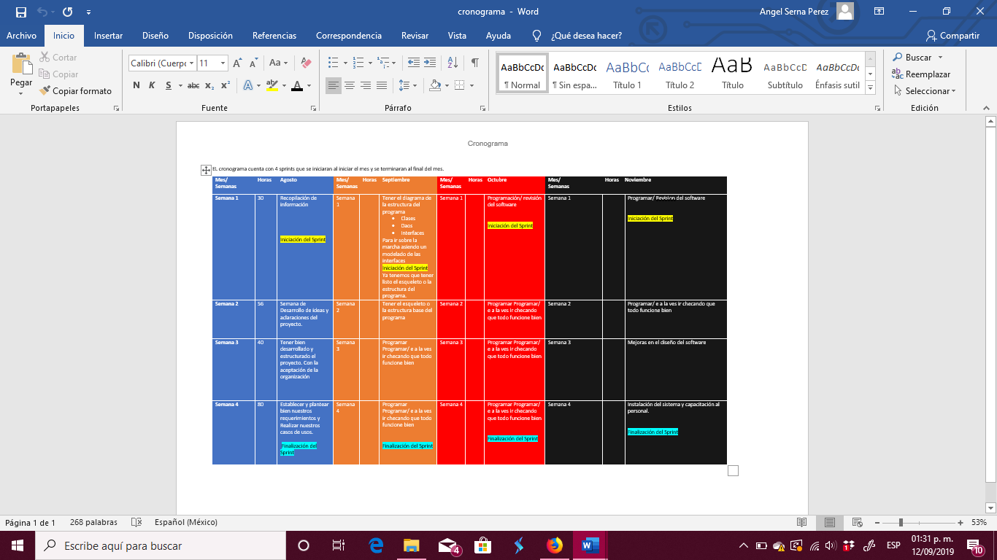.

# Evidencia de la Propuesta del Proyecto

Check-List el cual consta de realizar un software que tome las asistencias de los alumnos en la entrada de la misma institución al igual que las salidas de los estudiantes. Por medio de un checador de código de barras. Además de que generara reportes al finalizar el mes para obtener el índice de los alumnos que más faltan en la institución y así llevar un control extensivo de esos alumnos que faltan demasiado. La asistencia se guardará o se aplicaran a una base de datos en Excel en la cual solo se guarda el nombre del alumno, carrera y 5 apartados para seleccionar los días de la semana y hay poner la asistencia o inasistencia para la finalización de la semana generar un reporte de las mismas. A finalizar el mes también se generará otro reporte de las asistencias del mes.

Tendrá otro apartado enfocado a cuestiones académicas de los alumnos. La cual funcionara de la siguiente manera generara reportes acerca del comportamiento de los alumnos, Esto con el fin de agilizar el proceso y gastar menos hojas implementaremos esta modalidad en el sistema. Al llenar todos los campos del formato o documento de reporte en el sistema. Este creara un directorio con el nombre del alumno y dentro de él se creará un archivo con el nombre o el tipo de reporte (este dato se tomará de un campo en el cual en usuario especificara el tipo de reporte a generar). Creará un archivo Word con el tipo de reporte seguido de la fecha del día generado con la información asignada en el programa.

# Supervisión y evaluación del personal

Para tener un buen control sobre el desempeño de cada miembro del team utilizaremos GitHub que servirá como juez del avance de los integrantes del equipo. Ya que GitHub tiene herramientas muy útiles para evaluar esto, ya que permite subir tareas a su repositor y te da la opción de que puedes especificar que tu repositorio no sea privado si no compartido con un team, para que así todos tengan acceso a la información que hay se almacena, y de esta forma puedas subir las tareas y especificar quien las debe de realizar. Además de que cuenta con unas herramientas que te permiten ver el ciclo de vida de la tarea, ¿de qué forma? Pues nos permite mediante colores ir viendo el estado de la tarea. En negro significa que la tarea asido asignada pero no asido empezada, el amarillo quiere decir que la persona ya empezó a desarrollar la tarea y el verde que ya termino la tarea. Después el líder de proyecto debe de revisar la tarea y ver si es correcta si está bien la finaliza y pasa a estar en color rojo la tarea (que significa que la tarea asido liberada). Si está mal la debes de regresar al proceso así que la actividad se colorea de amarillo y el desarrollador debe de checarla para ver qué fue lo que le fallo. Así cíclicamente hasta que todas las tareas este en color rojo(liberadas).

# Supervisión y evaluación del Proyecto

De la misma manera que en la supervisión del personal usaremos el mismo método para monitorear el avance del proyecto que es usar GitHub y sus herramientas. Además de utilizar como no lo indica la metodología SCRUM realizar reuniones de planeación antes de la iniciación del Sprint, durante el Sprint realizaremos juntas diarias de 15 minutos para ver los problemas del día anterior o simplemente para saber lo que están haciendo durante el día, otra que sería al finalizar el Split que sería la entrega del demo al cliente para ver si todo va marchando bien. Y por último sería una de realimentación para ver lo que nos falló y reafirmar lo que ismos bien más que nada motivacionales.

# Informe Interno

Al finalizar cada Split se debe de llevar a cabo una simplificación y una retroalimentación de lo que se vivió durante ese periodo. Para lo cual utilizaremos una nomenclatura técnica pero informal. Para ilustrar el contenido del informe utilizaremos el siguiente formato.

Va hacer un tipo cuadro comparativo donde Cada miembro del equipo pondrá su nombre y firma para confirmar su colaboración en la retroalimentación. En la cual cada integrante explicara de manera generar que fue lo que realizo y como lo realizo. Además, contara con una sección de complicaciones para que escriban los problemas si es que los tuvieron y como lo resolvieron.

Ejemplo:

|  |  |
| --- | --- |
| Nombre de la tarea | |
| Descripción: | |
| (Opcional)  Complicaciones: | Soluciones: |

_____________________Nombre___________________________________

Firma

# Informe Externo

Este informe constara de realizar una exposición bien redactada al cliente con las actualizaciones del proyecto. Para así aclararle dudas al cliente y demostrarle que se esta trabajando en su proyecto como se había acordado. Al cliente se le expondrá los siguiente:

* Demo con la versión actual del sistema
* Una lista con las tareas que se realizaron en este Split
* Una barra de progreso sobre el avance del sistema
* Una lista con las tareas asignadas para este nuevo Split

De esta forma llevar un buen control y establecer una buena comunicación con el cliente

# Plan de Calidad

## Introducción

En cualquier organización por más grande o pequeña que sea es importante contar con un plan de calidad. Es importante contar con un estándar de calidad para así mantener en un buen estado nuestro producto o servicio, esto influye demasiado en el costo de nuestro servicio o producto. Ya que la calidad debe de ir acorde con el precio si queremos tener posibilidades en el mercado. Para ni sufrir complicaciones es importante elaborar un bosquejo para evaluar nuestros procesos o fases por las que pase nuestro sistema en este caso, esto para que para llevar un control rigoroso e irnos dando cuenta de cómo va funcionando nuestro software.

## Desarrollo

El plan de calidad que implementaremos en este proyecto será en base a nuestros cortes de Split. Este Plan esta echo cuidadosamente para llevar un camino marcado y estructurado para saber por donde ir. El plan de calidad nos guiara junto con nuestro cronograma a llegar sin retrasos, con calidad en nuestro producto, eficiencia y con responsabilidad a nuestras metas. Este documento junto con la planeación, el cronograma son los documentos que se realizan antes de comenzar todo el proceso.

En este proyecto Check-List usaremos el siguiente formato para llevar el control de calidad de nuestro sistema:

## Formato de Calidad

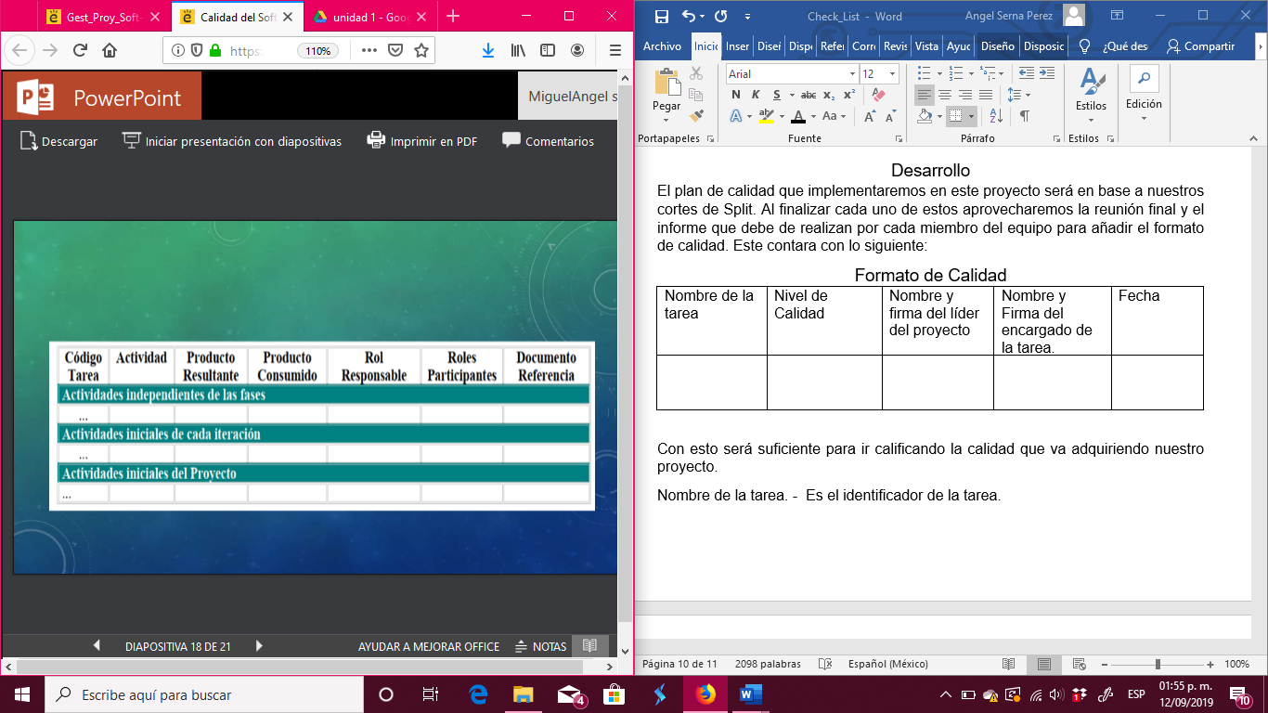

Con esto será suficiente para ir calificando la calidad que va adquiriendo nuestro proyecto.

* Código de Tarea. - Es el identificador de la tarea.
* Actividad. – Es el nombre de la tarea.

## Producto Resultante. – Nombre del producto o productos resultantes de la actividad.

* Producto Consumido. – Que información o recursos se necesitaron para generar esta tarea.
* Rol Responsable. - El puesto o cargo del autor de la tarea
* Roles Participantes. – Personas adicionales que trabajaron en dicha tarea.
* Documento Referencia. – La descripción de la tarea realizada

## Conclusión:

Como debemos de saber en este mundo labrar es importantísimo tener un estándar de calidad de bueno Asia arriba para poder competir en el mercado y si queremos arrasar debemos de llevar la calidad asta otro nivel. Hay que recordar que la calidad de nuestro producto es nuestra presentación nuestra etiqueta, así es como nos verán y reconocerán haya afuera.

# Bibliografía

# Bibliografía

vega, E. (2019). Calidad de Software. (pág. 21). Uriangato: Efren Vega.

Wikipedia, C. d. (9 de Enero de 2014). *Seguridad Informatica*. Obtenido de Wikipedia: http://es.wikipedia.org/w/index.php?title=Seguridad_inform%C3%A1tica&oldid=71920736

.